プロペラ種とばし（P.35）で使います。
付 録 3

種プロペラの作り方
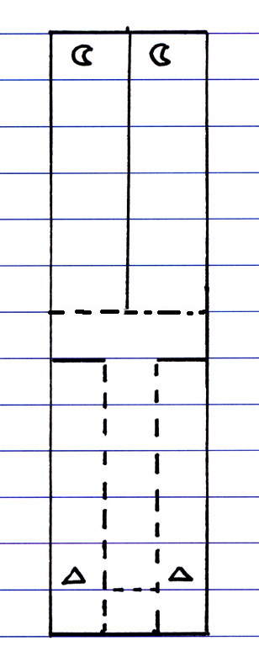
① 折り紙を図のような形に切る。
② 実線を切る。
③ の下の点線を前後に折る。
④ △のわきの縦点線を折り、次に△のわきの
横点線を折り上げる。

